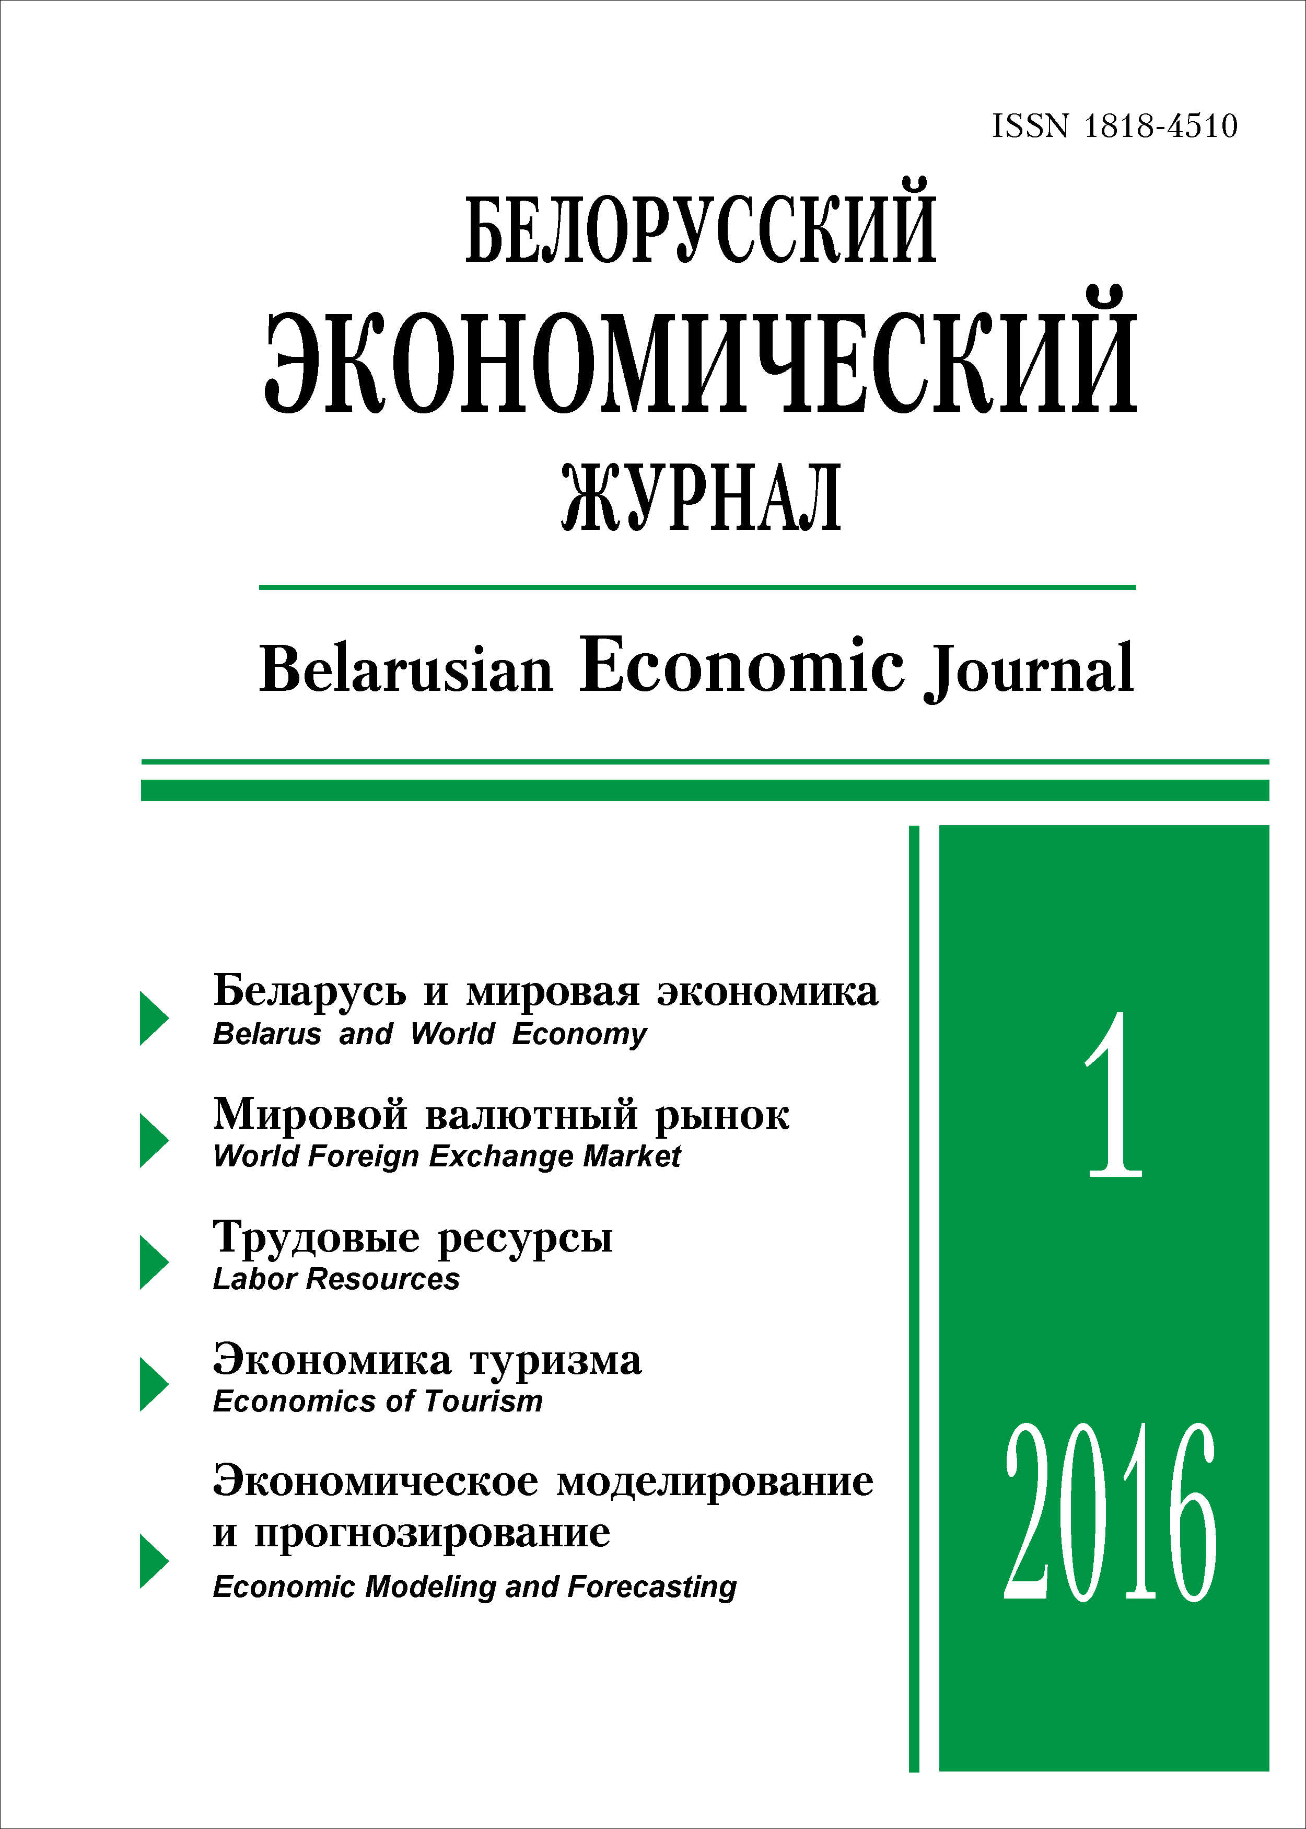 | ISSN 1818-4510  БЕЛОРУССКИЙ  ЭКОНОМИЧЕСКИЙ  ЖУРНАЛ  Ежеквартальный научно-практический журнал  Издается с 1997 г.  № 1 ● 2016
РЕЗЮМЕ
ИНТЕГРАЦИОННЫЕ ОБЪЕДИНЕНИЯ СТРАН: ПРОБЛЕМЫ
И ФАКТОРЫ КОНКУРЕНТНОЙ УСТОЙЧИВОСТИ
В СОВРЕМЕННОЙ МИРОВОЙ ЭКОНОМИКЕ
А.А. Праневич*
В статье определяются особенности современного развития интеграционных союзов и повышения их конкурентной устойчивости в условиях усиления кризисных проявлений в мировой экономике. На основе анализа статистических данных выявляются факторы, оказывающие влияние как на конкурентную устойчивость различных интеграционных моделей сотрудничества стран, так и на конкурентоспособность экономик стран-участниц. Определяются формы и направления многоуровневого участия Республики Беларусь в интеграционных процессах с целью повышения национальной конкурентоспособности, расширения возможности включения страны в систему мирохозяйственных связей.
Ключевые слова: международная экономическая интеграция, глобализация, конкурентные преимущества, конкурентоспособность, конкуренция интеграционных союзов.
JEL-классификация: F15, F63.
Материал поступил 20.10.2015 г.
КОНКУРЕНТОСПОСОБНОСТЬ РЕСПУБЛИКИ БЕЛАРУСЬ
В МИРОВОЙ ЭКОНОМИКЕ
Г.А. Шмарловская*
В статье рассматривается конкурентоспособность стран как индикатор уровня развития национальной экономики. обосновывается значимость обеспечения конкурентоспособности для транзитивных экономик. На примере Республики Беларусь раскрываются методологические основы ее оценки, определяются факторы и показатели, отражающие главным образом международный аспект национальной конкурентоспособности. Выявляются факторы, сдерживающие рост конкурентоспособности страны. Дается оценка конкурентных преимуществ и рисков, обусловленных участием Беларуси в процессах международной экономической интеграции в рамках ЕАЭС.
Ключевые слова: конкурентоспособность страны, рейтинги конкурентоспособности, Республика Беларусь, факторы и показатели конкурентоспособности, внешняя торговля, инвестиции, конкурентные преимущества, риски, Евразийский экономический союз.
JEL-классификация: F13, F15,
Материал поступил 28.10.2015 г.
Современная мировая валютная система
и перспективы ее развития
Д.И. Кондратов*
В статье изложены концептуальные подходы к реформированию мировой валютной системы, которые определяют правила ее функционирования и межгосударственного регулирования с учетом уроков мирового финансово-экономического кризиса.
Ключевые слова: мировая валютная система; многовалютный стандарт; наднациональная мировая валюта; золото; режим валютного курса; Международный валютный фонд; мировой валютно-финансовый кризис; региональные валюты.
JEL-классификация: E42, E44,
Материал поступил 28.10.2015 г.
КОНТРОЛЬ ЗА НАЛОГАМИ И ИНЫМИ ПЛАТЕЖАМИ: ВАРИАНТЫ СТРУКТУРНО-ФУНКЦИОНАЛЬНЫХ ПРЕОБРАЗОВАНИЙ
Е.С. Филиппович*
В статье рассматриваются условия реализации отдельных направлений контрольной деятельности налоговых органов. Контроль в сфере финансово-хозяйственной деятельности характеризуется конкурированием участвующих в нем государственных органов. Определены области соприкосновения контрольных функций отдельных органов. Обоснована целесообразность использования функционального подхода к организации контроля за налоговыми платежами. Предложены различные варианты структурно-функциональной трансформации, способствующие решению проблем, барьером для которых является конкурентная среда в государственном контроле. Автор приходит к выводам о необходимости разработки стратегии преобразований в структуре и организации деятельности органов в сфере контроля финансово-хозяйственной деятельности. Особое внимание уделено совершенствованию камеральной работы налоговых органов как неотъемлемому фактору реформирования контроля.
Ключевые слова: налоговый контроль, налоговые органы, таможенные органы, органы финансового контроля, внебюджетные государственные фонды.
JEL-классификация: Н22, Н26.
Материал поступил 11.08.2015 г.
Институциональная модель государственно-частного партнерства и возможности ее адаптации
в национальной экономике
Л.Е. Филиппова*
В статье обоснована актуальность государственно-частного партнерства; приводится его теоретическая модель, включающая основные группы участников, их мотивы и функции при реализации ГЧП-проектов. Дается описание элементов ГЧП-среды, в том числе описание ее специфических факторов (наличие законодательной базы в сфере ГЧП и специализированных ГЧП-институтов, благоприятной политики правительства в этой сфере). Выявлены предпосылки применения ГЧП в Республике Беларусь, обосновывается целесообразность его развития в национальной экономике. Предлагается национальная ГЧП-модель, а также практические рекомендации по развитию среды для эффективного функционирования государственно-частного партнерства в стране.
Ключевые слова: ГЧП-модель, государственно-частное партнерство, государственный и частный партнеры, ГЧП-среда, национальная модель ГЧП.
JEL-классификация: L32.
Материал поступил 16.09.2015 г.
Комплексная оценка трудового потенциала территорий (на примере субъектов РФ)
А.В. Попов*
В статье обосновывается проблема снижения обеспеченности экономики трудовыми ресурсами. Рассмотрены теоретико-методологические аспекты изучения сущности и оценки трудового потенциала региона. Предложен авторский подход к трактовке структуры трудового потенциала территории, в соответствии с которым разработан методический инструментарий его комплексной оценки на региональном уровне. Методика апробирована на статистических данных по субъектам Российской Федерации за 2014 г. На основании полученных интегральных характеристик произведена группировка регионов России с учетом качественных и количественных составляющих трудового потенциала. Результаты исследования будут способствовать выявлению проблем в области социально-трудовых отношений, требующих первоочередного внимания в ходе реализации региональной политики.
Ключевые слова: трудовой потенциал, интегральная оценка, трудовые ресурсы, регион.
JEL-классификация: J22, J23, J24.
Материал поступил 9.10.2015 г.
ИЗМЕНЕНИЯ В ОТРАСЛЕВОЙ И РЕГИОНАЛЬНОЙ СТРУКТУРах сельскохозяйственного производства
И ЭФФЕКТИВНОСТЬ АГРАРНОГО СЕКТОРА
РЕСПУБЛИКИ БЕЛАРУСЬ
А.М. Филипцов*
В статье представлены результаты исследования изменений в отраслевой и региональной структурах сельскохозяйственного производства Республики Беларусь за 1994–2013 гг. Выявлено, что наибольшие структурные сдвиги наблюдались в первой половине исследуемого периода. Оценено влияние изменений в отраслевой и региональной структурах на рентабельность сельскохозяйственного производства: в отраслевой структуре оно было небольшим положительным, в региональной – смешанным, в зависимости от отрасли.
Ключевые слова: региональная структура производства, отраслевая структура производства, эффективность сельского хозяйства.
JEL-классификация: Q11, Q12.
Материал поступил 2.11.2015 г.
Туристический комплекс Республики Беларусь: современные проблемы и новый механизм развития
А.И. Тарасенок*
В статье анализируется развитие туризма в Республике Беларусь, выявляются проблемы функционирования туристического комплекса. Существующие механизмы не способны решить эти проблемы и повысить его конкурентный потенциал. Обосновывается геоэкономический механизм обеспечения конкурентоспособности Беларуси как дестинации. Он основан на методологии геоэкономики туризма и может быть реализован на принципах «толчка» и самоорганизации туристического комплекса. Показана эффективность его применения на практике.
Ключевые слова: туристический комплекс, туризм в Беларуси, геоэкономический механизм, конкурентоспособность.
JEL-классификация: L83, L88, H76.
Материал поступил 29.10.2015 г.
Показатель «Добавленная стоимость национального происхождения в экспорте»: расчет и возможности применения
А.А. Быков, О.Д. Колб*
На основе изучения международного опыта авторами адаптирована к условиям национальной экономики методика расчета нового для Республики Беларусь показателя – «добавленная стоимость национального происхождения в экспорте», анализ которого дает возможность охарактеризовать «импортоемкость» экспорта конкретных отраслей, а также учитывать межотраслевые связи через показатель промежуточного потребления отечественных ресурсов. Проведенное исследование показало, что на объем добавленной стоимости в экспорте влияет не только добавленная стоимость отрасли, но и степень интегрированности данной отрасли с прочими отраслями экономики, а также доля местных ресурсов, используемых данной отраслью в промежуточном потреблении. Разработанный авторами аналитический инструментарий позволяет сравнить белорусскую экономику с экономиками других стран по системе учета международной торговли на основе добавленной стоимости Trade in Value Added – TiVA и оценить чувствительность экономики к изменению экспорта в разрезе различных видов экономической деятельности.
Ключевые слова: добавленная стоимость национального происхождения в экспорте, таблицы «Затраты – Выпуск», торговля в добавленной стоимости.
JEL-классификация: F47, C67, O57, D57, O21.
Материал поступил 10.11.2015 г.

прогнозирование розничного товарооборота Республики Беларусь на основе региональных эконометрических моделей
А.К. Никитина*
В статье представлена новая версия эконометрических уравнений розничного товарооборота областей Республики Беларусь и г. Минска, которые построены в виде моделей коррекции ошибок и учитывают как долгосрочные, так и краткосрочные зависимости между исследуемыми факторами. Предложено использовать разработанные модели для прогнозирования розничного товарооборота Республики Беларусь по принципу «снизу вверх», основываясь на региональных прогнозах.
Ключевые слова: прогнозирование, розничный товарооборот, регион, коинтеграция, модель коррекции ошибок, двухшаговая процедура Энгла-Грэнджера.
JEL-классификация: C51, C52, C53, E21, E27, R15.
Материал поступил 18.02.2016 г.

